МИНИСТЕРСТВО ОБРАЗОВАНИЯ РЕСПУБЛИКИ БЕЛАРУСЬ

Учреждение образования «Полоцкий государственный университет»

Факультет информационных технологий

Кафедра технологий программирования

**ЛАБОРАТОРНАЯ РАБОТА №4**

по дисциплине: **«Надёжность программного обеспечения»**

на тему: «**Тестовая документация»**

Вариант 7

ВЫПОЛНИЛ студент группы

Яковлев Н.А

ПРОВЕРИЛ ст. преподаватель

Борисенок К.С.

Новополоцк, 2020 г.

**Цель работы**: изучить основные виды тестовой документации.

**Анализ задания, с описанием своего варианта:** написать Test Survey для главной страницы сайта Полоцкого государственного университета (http://www.psu.by/).

**Краткое описание страницы, для которой создавался тест-план**

Страница «Полоцкого государственного университета» сайта psu.by предназначена для предоставления информации для студентов б работников университета и абитуриентов.

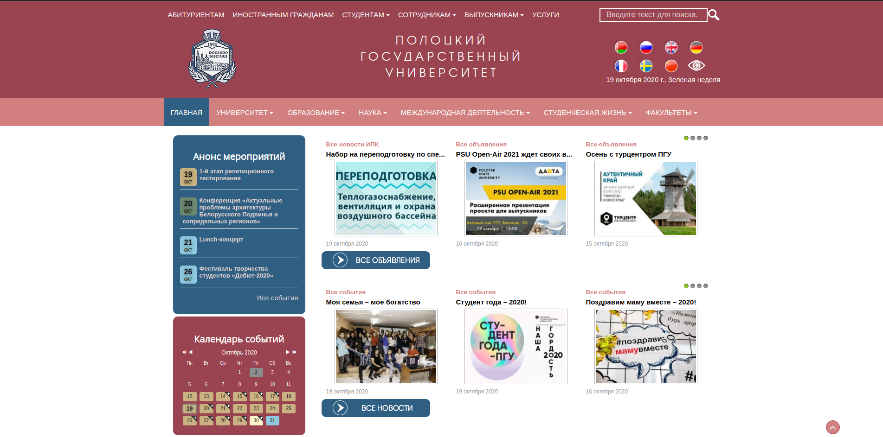

**Рисунок 1 –** Скриншот тестируемой страницы

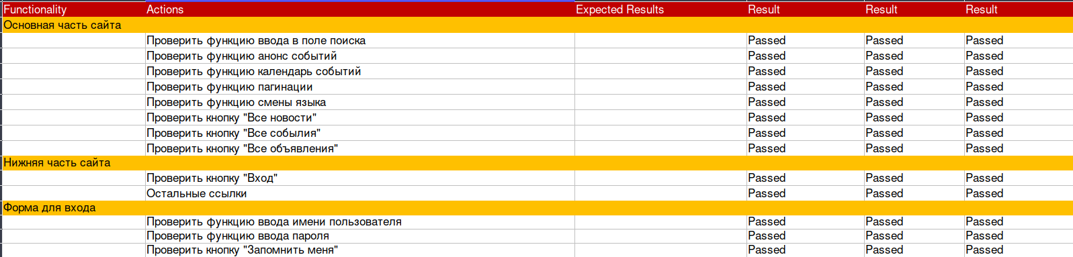**Рисунок 3 –** Test Survey

**Вывод:** В ходе данной лабораторной работы я изучила основные виды тестовой документации. Так же мной был заполнены вкладки и Test Survey. для страницы сайта «psu.by» «Полоцкий государственный университет».